VTS Series Firmware Version 1.7.0.1 Release Notes
August 17, 2005

Copyright (c) 1998-2005, Sena Technologies, Inc.

INTRODUCTION
=============
These release notes describe new features added and bugs fixed since the firmware V1.7.0 release.

ENHANCEMENTS
==============
+ None

BUG FIXES
=========
- Fixed the problem in accessing Web UI via DNS name.
- Fixed the problem in logging port log if Auto port detection is turned on.
- Fixed the problem in authenticating user via local database when port authentication is set to
TACACS+/Local and TACACS+ server is down.
- Fixed the problem in accessing a serial port when user tries continually connecting and disconnecting to a port via SSH.

ENHANCEMENTS
==============
+ Added the access lists for grouping users
개별 포트의 User access contorl 설정을 용이하게 하기 위해 액세스 리스트 기능을 지원합니다. 액세스 리스트를 만든 후 액세스 리스트에 사용자를 추가하고 개별 포트 설정의 User access control 설정에서 액세스 리스트를 추가하여 해당 액세스 리스트에 포함된 모든 사용자의 접근권한을 일괄적으로 지정할 수 있습니다
자세한 내용은 매뉴얼 9.2 액세스 리스트(Page 124) 를 참조하시기 바랍니다.
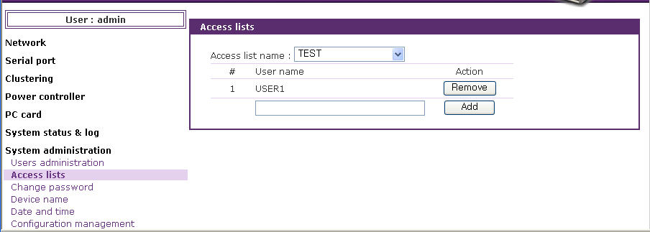
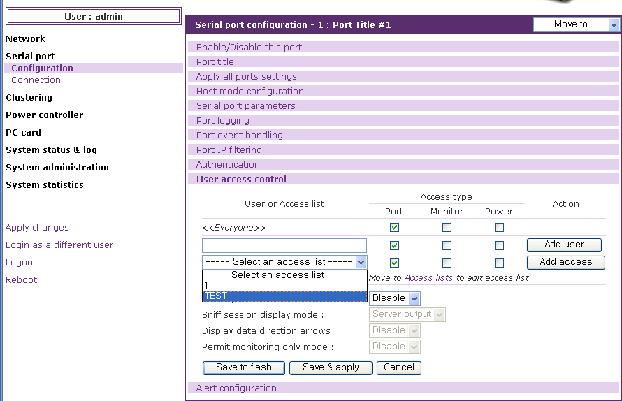
+ Added the remote ports supports
VTS는 원격 호스트로부터 연결 요청이 오면 네트워크상의 원격 호스트로 접속하는 원격 포트(remote port) 기능도 지원합니다. 원격 포트는 시리얼 포트의 Console server mode처럼 원격 호스트로부터 연결 요청을 받지만 VTS의 시리얼 포트로 접속하는 시리얼 포트의 Console server mode와는 달리 원격 호스트로 접속합니다. 그래서, 원격 포트에서는 시리얼 포트의 Serial port parameters 설정 대신 접속할 원격 호스트의 속성을 설정하는 Remote port parameters 설정이 사용됩니다.
자세한 내용은 매뉴얼 4.시리얼 포트설정(Page 43,47) 및 4.3.5 Serial port parameters / Remote port parameters(Page 65) 를 참조하시기 바랍니다.
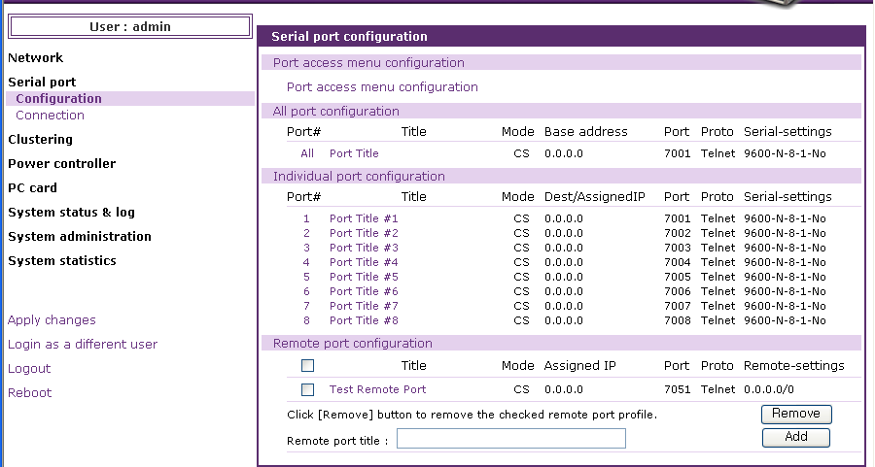

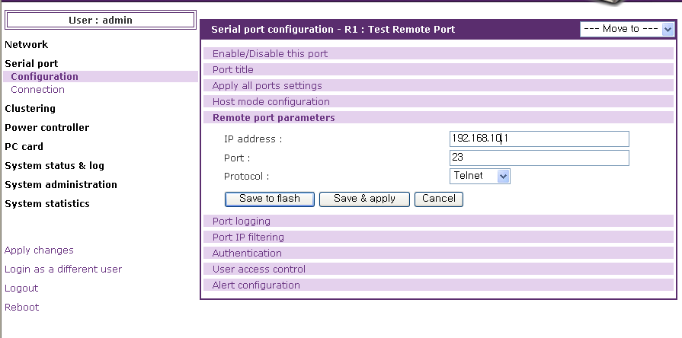

+ Added the VTS manager supports (Removed the HD Manager support)
여러대의 VTS를 관리할 수 있는 VTS Manager 와의 통신기능을 지원합니다.
자세한 내용은 VTS Manager Quick Start Guide 와 Help를 참조하시기 바랍니다.
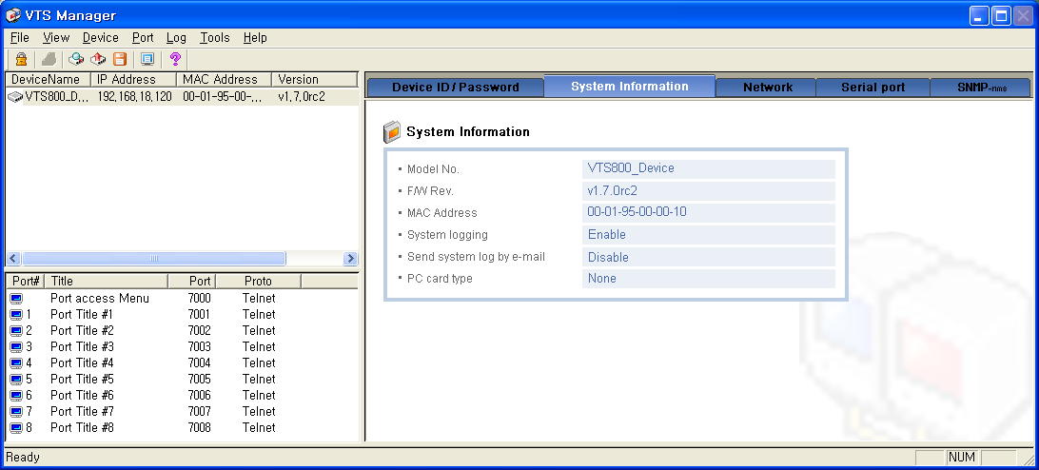
기존에 HelloDevice Manager 에 대한 기능은 지원하지 않습니다.
+ Enhanced clustering features
* Integrating the ports of the slave units into connection page of master unit.
시리얼 포트 연결 페이지에도 슬레이브 장치의 모든 연결한 가능한 포트들이 표시됩니다. 마스터 장치의 시리얼 포트 또는 원격 포트처럼 슬레이브 장치의 포트에 연결할 수 있습니다.
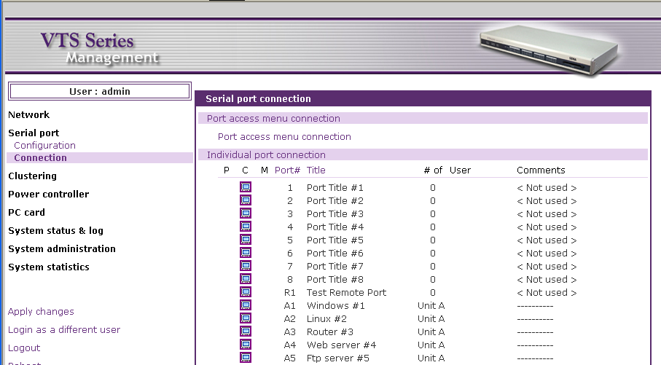
* Clustering slave unit web pages which are linked through clustering master unit can be accessed without prompting authentication.
마스터 장치의 시리얼 포트 또는 원격 포트 연결과 같이, VTS는 웹 인터페이스에 로그인하지 않고 직접 슬레이브 장치의 시리얼 포트에 접근하는 웹 페이지도 제공하고, SSH 원격 시리얼 컨솔을 통하여 슬레이브 장치의 시리얼 포트에 연결하는 방법도 제공합니다
자세한 내용은 매뉴얼 5.2 Clusting 설정(Page 99) 를 참조하시기 바랍니다.
웹브라우저의 주소창에 다음과 같이 입력하면 시리얼 포트에 직접 연결하는 JTA 애플릿을 포함한 페이지로 이동합니다.

“http://<IP>/connect.asp?p=<port number>”
또는
“http://<IP>/connect.asp?t=<port title>”

+ Added the automated way to backup configuration
자동으로 환경설정파일을 저장하는 옵션을 추가하였습니다.
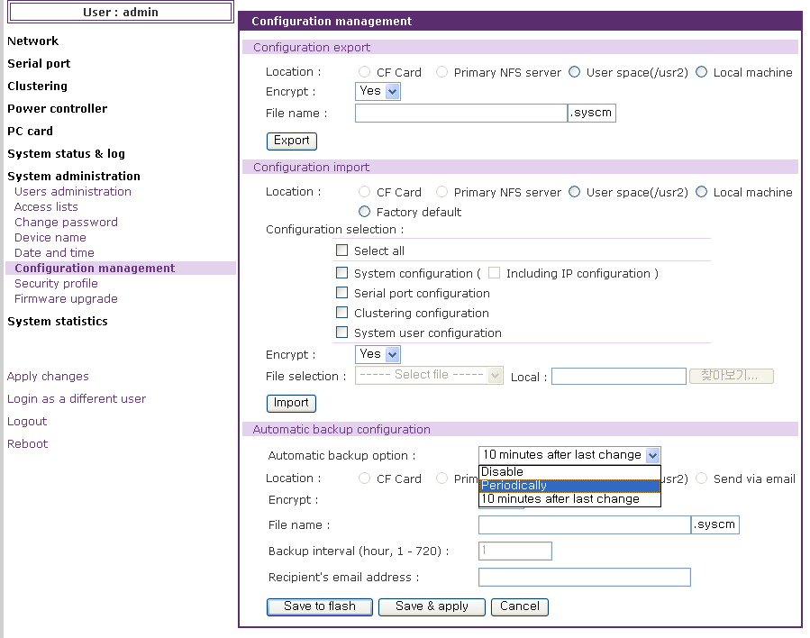

+ Upgraded the OpenSSH to v4.0p1
OpenSSH 의 버전을 업그레이드했습니다.

+ Added the delimiter support in RawTCP protocol
RawTCP 동작에서 Delimiter 를 통한 데이터 패킷 전송기능을 추가하였습니다.
시리얼 포트에서 받은 데이터를 Delimiter가 발견될 때마다 패킷으로 분리하여 클라이언트에 전송합니다. Disable로 설정되면 Inter character time-out 시간 동안 시리얼 포트로부터 데이터가 들어오지 않으면 패킷을 클아이언트로 전송합니다.
자세한 내용은 매뉴얼 4.3.5 Serial port parameters / Remote port parameters(Page 65)를 참조하시기 바랍니다.
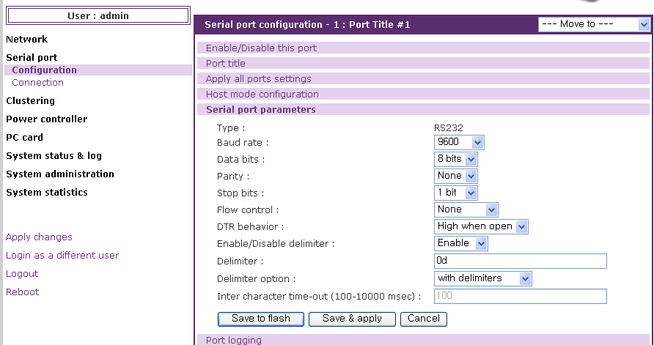

+ Added uptime information at system status page
System Status page에 System Uptime 정보를 추가하였습니다.
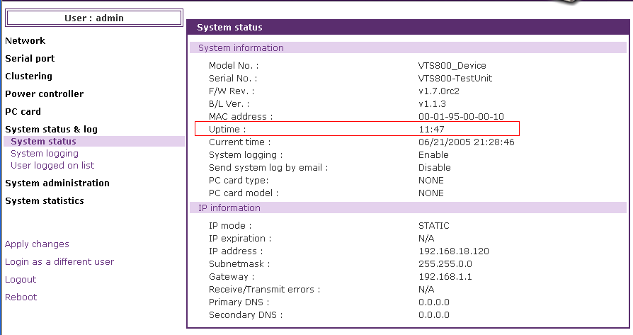

+ Enhanced security in VTS
VTS 자체의 보안기능을 강화하였습니다.
* Enhance logging(all connection to VTS and Ports)
System logging 기능을 강화하였습니다.
* Log all changes to configuration
모든 환경 설정 변경에 대한 로그를 작성하도록 수정하였습니다.
* Add security profile configuration
VTS를 운영하는 보안 정책을 설정합니다. VTS 서비스에 관련된 보안, 네트워크 보안, 개별 포트의 연결에 대한 보안 및 패스워드 관리를 통한 보안등에 관한 정책을 결정합니다
자세한 내용은 매뉴얼 9.7 Security Profile(Page 130) 을 참조하시기 바랍니다
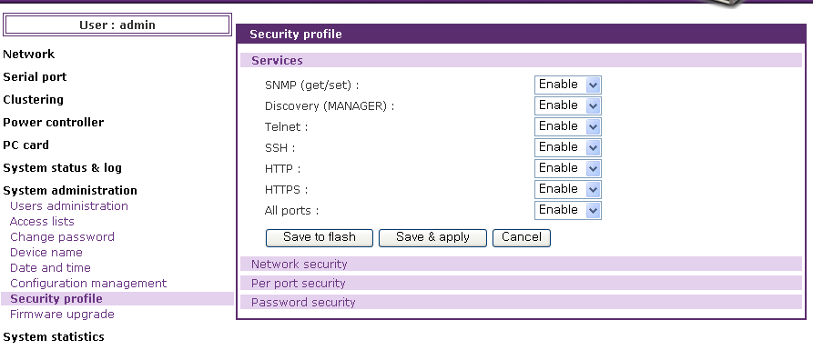
* Add Stealth mode.
Stealth 모드가 추가되었습니다.
Stealth mode가 Enable로 설정되면, 클라이언트가 지원하지 않는 포트로 연결을 시도할 경우 VTS가 연결 거부하지 않고 응답을 하지 않습니다
* Enhanced login security – forced to use strong password rules
로그인 및 패스워드에 대한 보안을 아래와 같이 강화하였습니다.
자세한 내용은 매뉴얼 9.7.4 Password Security (Page 133) 을 참고하시기 바랍니다.
- Minimum password length
- Maximum password age
- Enforce password history
- Enforce password complexity
1) Not contain all or part of the user's account name
2) Be at least eight characters in length
3) Contain characters from three of the following four categories:
- English uppercase characters (A through Z)
- English lowercase characters (a through z)
- Base 10 digits (0 through 9)
- Non-alphabetic characters (for example, !, $, #, %)
4) Six characters of a password may only occur once.
5) No null or blank characters may be used.
6) No consecutive numbers or letters.
7) Users should not use a passwords that is the same as the USERID or user’s name.
8) May not be a password that was used within the previous nine password changes.
9) Differ from the old password by at least three characters.
- Add Enable/disable option for SNMP daemon(get/set)
SNMP Enable/Disable 설정이 추가되었습니다.
- Configure use of SSH v1/v2 (default SHOULD BE v2 if Java applet supports v2)
SSH 버전1 프로토콜을 지원할 지 여부를 설정합니다. Disable로 설정할 경우 SSH 버전2만 지원됩니다.
- Option to use JTA on /usr2
사용자가 만든 Java applet을 사용할 수도 있습니다. 사용자가 만든 Java applet을 /usr2/jta.jar로 복사하면 Web applet option에 User-defined라는 항목이 추가됩니다. 이 항목을 선택하면 사용자가 만든 /usr2/jta.jar가 Java applet으로 사용됩니다.
- Disable account after 2 wrong password attempts
설정에 관계없이 3회 연속해서 로그인 실패하면 관리자가 사용자 계정을 유효하게 조치하기 전까지 사용할 수 없게 됩니다

+ Upgraded the TACACS+ implementation using PAM module
PAM에서 TACACS+ 설정을 강화하였습니다. 자세한 내용은 11.9.3 CLI 로그인에 대한 TACACS+ 인증 하기(Page 158)을 참고하시기 바랍니다.

+ Added the support for user customizable PAM module
Custom PAM 옵션을 선택하여 Linux-PAM (Pluggable Authentication Modules for Linux)을 지원할 수 도 있습니다. 이를 사용하려면 /ets/pam.d/custom 파일을 생성해야합니다.
Custom-PAM에 대한 자세한 내용은 11.8.2 CLI 로그인에 대한 RADIUS 인증하기(Page 152) 와 11.8.3 CLI 로그인에 대한 TACACS+ 인증하기(Page 158) 를 참조하시기 바랍니다

+ Extended the hash file format for automatic firmware upgrade to add a "run command"
자동 펌웨어 업그레이드 옵션에서 Hash 파일포맷에 실행 명령어를 입력할 수 있도록 하였습니다. 자세한 내용은 매뉴얼 9.8 Firmware Upgrade (Page 138) 을 참고하시기 바랍니다.

+ Added Radius down local authentication option for Web UI
Web UI 에서 인증 옵션에 Radius down local 을 추가하였습니다.

+ Changed to accept a hostname in syslog server configuration
SYSLOG 설정에서 SYSLOG server IP address 항목의 이름을 SYSLOG server name 으로 변경하였습니다.
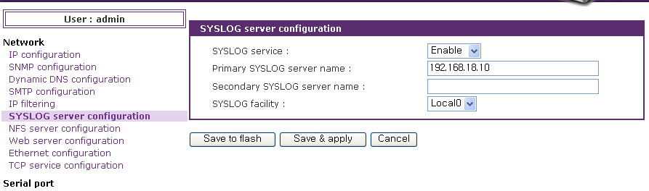
+ Added the notification if NFS mounted partition was disconnected (server down)
NFS 마운트가 해제될 경우 SNMP와 이메일등으로 알리는 기능을 추가하였습니다. 자세한 내용은 매뉴얼 3.7 NFS 서버 설정 (Page 38)을 참고하시기 바랍니다.
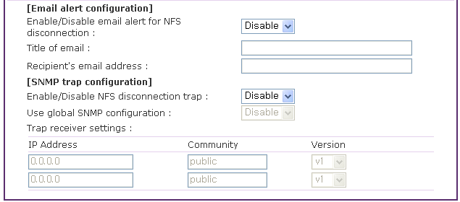
+ Added the firmware upgrade option from CF card
CF Card 를 이용하여 펌웨어 업그레이드하는 방법을 추가하였습니다. 자세한 내용은 9.8 Firmware Upgrade (Page 135)를 참고하시기 바랍니다.

+ Disable alternate IP by default
Port Access menu 와 각 포트에 지정된 Assigned IP 를 기본값으로 Disable 로 수정하였습니다.

+ Added the option to disable the port escape menu
Port Escape 메뉴를 Disable 할 수 있습니다.자세한 내용은 매뉴얼 4.3.4 Host Mode 설정 (Page 60)을 참고하시기 바랍니다.
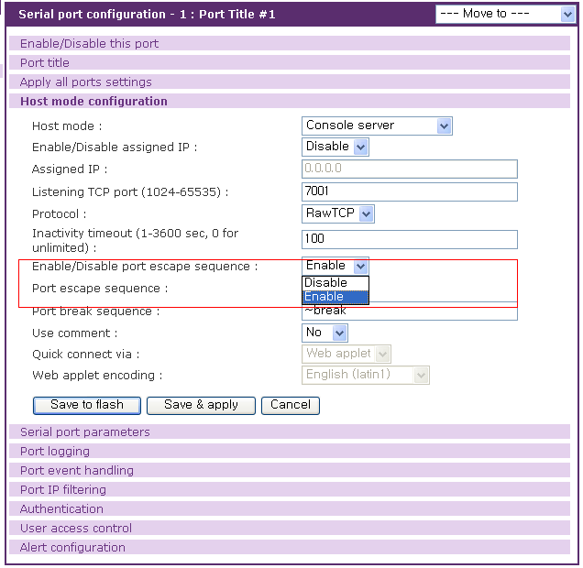
+ Added the support Active Directory in LDAP authentication
LDAP 인증방식에서 active directory 를 지원합니다.
+ Added the built-in jta option with SSH1 and SSH2
JTA 에서 사용하는 SSH 버전을 지정할 수 있도록 하였습니다. 자세한 내용은 매뉴얼 3.8 웹서버 설정(Page 40)을 참고하시기 바랍니다.
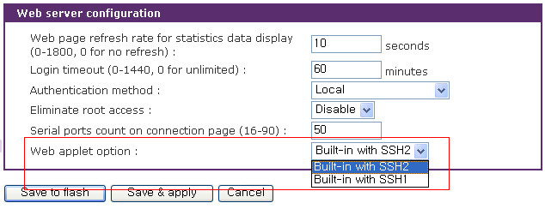

+ Added an option to make a back-up log files on log storage location
Port log storage location이 CF card 또는 NFS server로 설정된 경우에만 설정할 수 있습니다. 이 설정이 enable되면 해당 저장 공간이 다시 마운트 될 경우 로그를 저장하는 백업 파일을 만듭니다. 기존 버전에서는 default로 무조건 백업하였으나, 1.7.0 부터는 이 옵션을 추가하였습니다.

+ Added the feature to confirm callback phone number in Dial-in modem connection
Dial-in modem callback phone number 를 지정하지 않은 경우 모뎀 접속 시 사용자가 전화번호를 입력할 수 있도록 하였습니다.)
Welcome to VTS-800 (VTS800_Device)
VTS-800 Login : admin
VTS-800 Password : *****
Configured Callback Number : Not Configured
Enter your phone number :

+ Added power status and control MIB
SNMP로 Power 에 대한 상태 및 콘트롤을 할 수 있는 MIB 를 추가하였습니다.
자세한 내용은 Sena VTS MIB 파일을 참고하시기 바랍니다.

+ Added the support in connecting the slave port through ssh port(22th) of master unit
마스터 Unit 의 SSH 포트를 사용하여 슬레이브 Unit 의 포트에 접속할 수 있도록 하였습니다. 자세한 내용은 4.5 Serial Port 연결(Page 89)를 참고하시기 바랍니다.
+ Moved case sensitive option to port event handling configuration page
Port Logging 에 있던 Case sensitive 옵션을 Port Event Handling 항목으로 이동했습니다.

+ Enhanced the method to disconnect port user in Port Escape Menu so that user can receive a message to confirm the disconnection
Port Menu 에서 d. disconnect a sniff session선택 시 Sniff 세션이 Disconnect 가 완료된 지 확인하고 사용자에게 메시지를 출력합니다.
